⬛ AMS
Accounting Management System

SYSTEM DESIGN DOCUMENT
Tài Liệu Thiết Kế Hệ Thống — SDD v1.0
High-Level Design (HLD) + Low-Level Design (LLD) | Từ BRD v4.0 + SRS v2.0
Thông tin | Nội dung
Tài liệu | System Design Document (SDD) v1.0
Vai trò | Solution Architect — 20 năm kinh nghiệm
Ngày lập | 23/03/2026
Dựa trên | BRD v4.0 + SRS v2.0 (23/03/2026)
Bao gồm | HLD (kiến trúc tổng quan) + LLD (chi tiết component) + ERD (xem file Excel kèm theo)
Tech Stack | ASP.NET Core 8 · SQL Server 2022 / PostgreSQL 16 · IIS · Windows AD · Bootstrap 5
Nguyên tắc SA | Separation of Concerns · SOLID · DRY · YAGNI · Defense in Depth
Pattern áp dụng | Clean Architecture · Repository + UoW · CQRS (light) · Domain Events · Outbox Pattern

MỤC LỤC

CHƯƠNG 1 – HIGH-LEVEL DESIGN (HLD)

1.1 Architectural Principles
Với vai trò Solution Architect, toàn bộ thiết kế AMS tuân thủ các nguyên tắc sau, được áp dụng nhất quán từ tầng presentation xuống tầng data:
Nguyên tắc | Áp dụng trong AMS | Pattern cụ thể
Separation of Concerns | Mỗi layer chỉ biết layer kề nó. UI không truy cập DB trực tiếp. | Feature Folders: /Features/CT/Commands, /Features/CT/Queries
Single Responsibility | Mỗi class/service chỉ làm 1 việc. VoucherService không chứa tax logic. | TaxEngine tách riêng khỏi VoucherService
Dependency Inversion | Business layer không phụ thuộc infrastructure. IVoucherRepository interface. | IVoucherRepository → SqlServerVoucherRepo / PgVoucherRepo
Defense in Depth | Bảo mật nhiều lớp: Windows Auth + RBAC + HTTPS + AuditLog + DB DENY. | 5 lớp bảo mật độc lập, 1 lớp fail không ảnh hưởng lớp khác
Fail Fast | Validate đầu vào sớm nhất có thể. Không xử lý dữ liệu sai. | FluentValidation tại API boundary; DB constraint là lớp cuối
Idempotency | Hangfire jobs có thể chạy lại không gây duplicate. SP idempotent. | SP_AutoSwitchTaxRates kiểm tra trước khi UPDATE
Observability | Mọi exception, slow query, state transition đều có log có thể query. | Serilog structured → SQL sink + File. CorrelationId trên mọi request
Zero-Trust DB | App không tin tưởng DB sẽ từ chối bad data. Validate ở 3 tầng. | FluentValidation → Domain validation → DB constraint

1.2 Clean Architecture – Layer Diagram
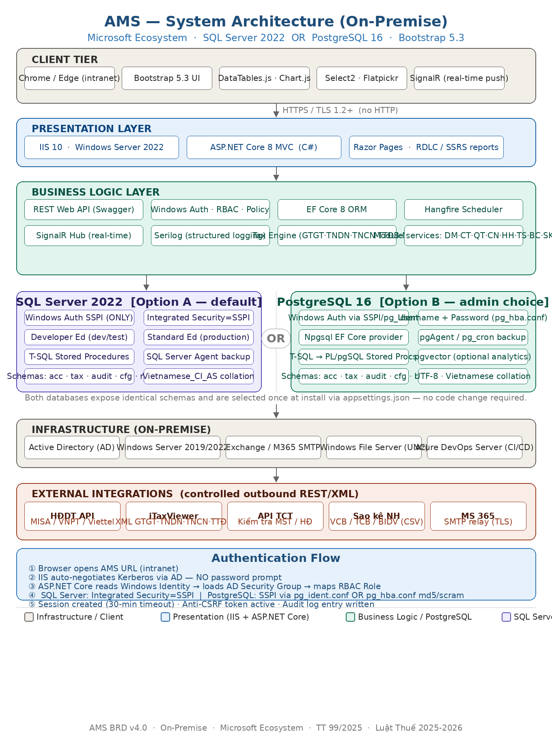
📌 Sơ đồ trên thể hiện kiến trúc 5 tầng. Dependency rule: outer layers phụ thuộc inner layers, KHÔNG ngược lại. Domain core hoàn toàn không phụ thuộc infrastructure.

1.3 Solution Structure – Project Layout
Cấu trúc solution theo Clean Architecture với Feature Folders pattern:
Project / Folder | Layer | Mô tả | Dependencies
AMS.Domain | Core | Entities, Value Objects, Domain Events, Interfaces (IRepository) | Không có external dependency
AMS.Application | Application | Use Cases (Commands/Queries), DTOs, Validators (FluentValidation), IServices | → AMS.Domain only
AMS.Infrastructure | Infrastructure | EF Core DbContext, Repo implementations, Hangfire jobs, Email, File storage | → AMS.Application + AMS.Domain
AMS.Web | Presentation | ASP.NET Core MVC Controllers, Razor Views, API Controllers, SignalR Hub | → AMS.Application (via DI)
AMS.TaxEngine | Domain (specialized) | Tax calculation logic: GTGT, TNDN, TNCN, TTĐB, NTC. Pure functions. | → AMS.Domain only
AMS.ReportEngine | Infrastructure (specialized) | SSRS wrapper, RDLC renderer, Excel/PDF export | → AMS.Application
AMS.Tests.Unit | Test | xUnit + Moq – domain + application layer tests | → AMS.Domain, AMS.Application
AMS.Tests.Integration | Test | EF Core InMemory / TestContainers – integration tests | → Full stack
AMS.Migrations.SqlServer | Infrastructure | EF Core migrations for SQL Server | → AMS.Infrastructure
AMS.Migrations.PostgreSql | Infrastructure | EF Core migrations for PostgreSQL | → AMS.Infrastructure

1.4 Component Diagram – Application Services
Chi tiết các service trong Application Layer và cách chúng tương tác:
Service / Component | Trách nhiệm | Phụ thuộc vào | Pattern
VoucherService | Tạo, validate, submit, duyệt, post, reverse CT | IVoucherRepo, ILedgerRepo, ITaxEngine, IEventBus | Command/Query, Domain Events
TaxEngine | Tính thuế: GTGT, TNDN, TNCN, TTĐB, NTC. Pure functions. | ITaxRateRepo, IPITBracketRepo, IExciseTaxRepo | Strategy Pattern (ITaxCalculator per type)
LedgerService | Post CT → ghi LedgerEntries, update TK balance | ILedgerRepo, IFiscalPeriodRepo | UoW, Transaction
InventoryService | NXK kho, tính giá FIFO/BQGQ | IInventoryRepo, IProductRepo | CQRS: Command = mutate, Query = read
AssetService | TSCĐ: ghi tăng/giảm, khấu hao | IAssetRepo, IDepreciationRepo | Scheduled (Hangfire monthly)
ReportService | Tổng hợp BCTC B01-B04, Dashboard | ILedgerRepo, nhiều Repo | Query-only, Caching (IMemoryCache)
AuthService | Resolve Windows Identity → User+Roles | IUserRepo, AD via LDAP | Decorator on HttpContext
NotificationService | Gửi SignalR push + Email | IEmailSender (SMTP), ISignalRHub | Observer / Event Handler
HangfireJobService | Điều phối background jobs | Mọi Service có liên quan | Idempotent Jobs
AuditInterceptor | Intercept mọi DbContext.SaveChanges → ghi AuditLog | IAuditLogRepo | EF Core Interceptor (ISaveChangesInterceptor)

1.5 Data Flow – Request Lifecycle
Một HTTP request điển hình đi qua các tầng như sau:
Bước | Component | Hành động | Ghi chú
1 | IIS | Nhận HTTPS request. Negotiate Windows Auth (Kerberos). TLS terminate. | Nếu không authen → 401 Unauthorized
2 | Auth Middleware | Đọc WindowsIdentity → Map AD Groups → Assign ASP.NET Core Claims/Roles | Claims persist trong HttpContext.User
3 | Authorization Filter | Kiểm tra [Authorize(Roles=...)] hoặc Policy. Fail → 403 + AuditLog | Fail fast – không vào controller
4 | Controller Action | Nhận request, map sang Command/Query DTO, validate sơ bộ (ModelState) | Thin controller – không có business logic
5 | FluentValidation | Validate Command DTO: required, format, business rules (TK tồn tại, kỳ mở) | Fail → 400 Bad Request + error details
6 | Application Service | Xử lý use case. Gọi Domain entities. Orchestrate Repos + TaxEngine. | No direct DB access – qua IRepository
7 | Domain Entity | Validate domain rules. Raise Domain Events (e.g. VoucherPosted). | Pure C# – no EF, no HTTP
8 | Repository (EF Core) | Translate to SQL (SS) hoặc PL/pgSQL (PG). Execute via DbContext. | Provider-specific SQL gen bởi EF Core
9 | AuditInterceptor | Trước SaveChanges: capture Before/After values → insert AuditLog row | Chạy trong cùng DB transaction
10 | Domain Event Handler | Xử lý VoucherPosted: notify SignalR, queue email, update counters | Async – không block response
11 | Response | Map entity → DTO. Serialize JSON. Return HTTP 200/201/204. | Không expose entity trực tiếp

1.6 Deployment Diagram
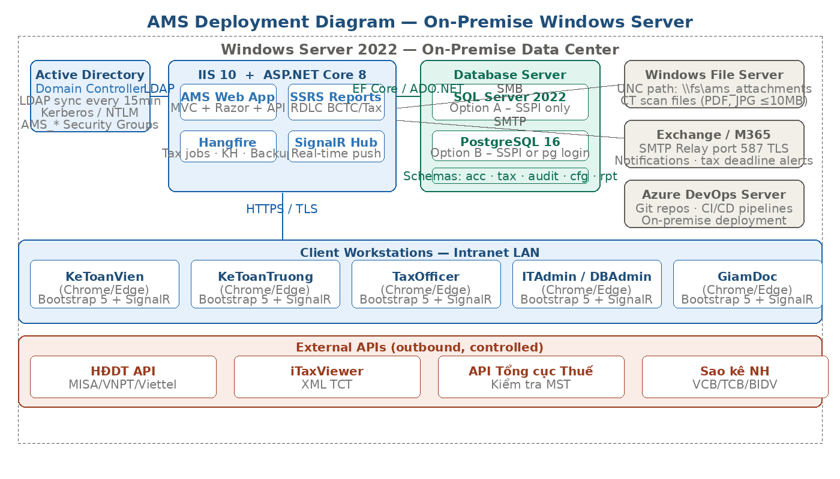
📌 Toàn bộ hệ thống chạy trên Windows Server nội bộ. Client kết nối qua LAN. Không có external endpoint trừ các API outbound có kiểm soát (HĐDT, TCT).

CHƯƠNG 2 – LOW-LEVEL DESIGN (LLD)

2.1 Domain Model – Core Entities
Các Entity chính trong Domain Layer, theo DDD (Domain-Driven Design) lightweight:
Entity | Key Properties | Domain Methods | Invariants (Business Rules)
Voucher | Id, VoucherNo, Type, Date, Status, TotalDebit, TotalCredit, FiscalPeriodId, Lines[] | Submit(), Approve(), Reject(), Post(), Reverse(), AddLine(), RemoveLine() | ΣDebit=ΣCredit khi Submit. Status chỉ đi theo chiều tiến. FiscalPeriod phải OPEN.
VoucherLine | Id, VoucherId, AccountId, DebitAmt, CreditAmt, Description, CustomerId?, VendorId?, IsExciseTaxLine, CITAdjFlag | – | Mỗi dòng: DebitAmt≥0 AND CreditAmt≥0 AND NOT(Debit>0 AND Credit>0). TK phải IsDetailAccount=true.
LedgerEntry | Id, AccountId, VoucherId, Date, DebitAmt, CreditAmt, FiscalPeriodId | – | Append-only. Không UPDATE/DELETE sau khi ghi.
FiscalPeriod | Id, Year, Month, Status (OPEN/CLOSED/LOCKED) | Open(), Close(), Lock() | Không Close khi còn Voucher PENDING. Không reopen LOCKED.
TaxRate | TaxRateKey, TaxType, Rate, EffectiveFrom, EffectiveTo | GetRateAt(date) | Rate trong [0,1]. EffectiveTo > EffectiveFrom.
PITBracket | BracketNo, FromAmt, ToAmt, TaxRate, QuickDeduction, EffectiveFrom | GetBracketFor(income, date) | 5 bậc liên tục không chồng lấp. Bậc cao nhất ToAmt=null.
ExciseTaxItem | ProductId, CurrentRate, ScheduledRates (JSON), EffectiveFrom | GetRateAt(date), ScheduleNextRate() | Rate không âm. ScheduledRates phải là valid JSON array.
AuditLog | AuditLogId (BIGINT), EventTime, UserName, Action, TableName, RecordId, OldValues, NewValues | – | Append-only. Không có Update/Delete method.

2.2 Repository Pattern & Unit of Work
Toàn bộ data access qua Repository interfaces. DbContext được inject qua DI. Provider (SS/PG) trong transparent với Application layer.
Interface | Phương thức chính | Implementation notes
IVoucherRepository | GetById, GetByPeriod, GetPending, Add, Update (status only) | EF Core. Include VoucherLines eagerly. Soft-delete filter global.
ILedgerRepository | GetByAccount(accountId, from, to), GetTrialBalance(period), Add (batch) | Batch insert LedgerEntries. No update/delete allowed.
ITaxRateRepository | GetRate(key, date), GetAllActive() | Cache 5 phút (IMemoryCache). Invalidate khi TaxRate updated.
IPITBracketRepository | GetBrackets(date) | Cache per effective date. 5 brackets only.
IInventoryRepository | GetBalance(productId, warehouseId), AddTransaction, GetNXT(period) | FIFO: order by transaction date. BQGQ: run end-of-month SP.
IAssetRepository | GetActive(), GetDepreciationSchedule(assetId) | Include DepreciationSchedule. Soft-delete filter.
IAuditLogRepository | Add (append-only). No Get exposed to UI directly. | Direct SQL INSERT. No EF tracking – performance critical.
IUnitOfWork | BeginTransaction(), Commit(), Rollback(), SaveChangesAsync() | Wraps DbContext. Used when multiple Repos in 1 transaction.

2.3 Tax Engine – Design Detail
TaxEngine là component phức tạp nhất, được thiết kế hoàn toàn stateless (pure functions) và tham số hoá 100% từ DB:
Sub-engine | Interface | Thuật toán | Input → Output
GTGTCalculator | IVATCalculator | Lấy TaxRate theo key + date. DT thông thường: rate=8% (đến 31/12/2026), 10% sau. Xuất khẩu: 0%. Tự switch theo EffectiveFrom/To. | (amount, taxRateKey, date) → {taxBase, vatAmount, rate}
TNDNCalculator | ICITCalculator | 1. Tổng DT năm → xác định TS (15% hoặc 20%). 2. Lọc CP không được trừ (CITAdjFlag). 3. TNCT = DT – CP_được_trừ. 4. Thuế = TNCT × TS. | (revenue, expenses[], fiscalYear) → {taxableIncome, rate, tax}
TNCNCalculator | IPITCalculator | 1. Load PITBrackets theo date. 2. GTGC = self + n×dependent. 3. TNTT = salary – BHXH – GTGC. 4. Biểu lũy tiến 5 bậc với QuickDeduction. | (salary, bhxh, selfAllowance, dependents, date) → {taxableIncome, tax, breakdown[]}
TTDBCalculator | IExciseTaxCalculator | 1. Load CurrentRate từ ExciseTaxItems. 2. Giá tính thuế = giá bán / (1 + rate). 3. Thuế = giá tính × rate. 4. Check ScheduledRates cho lộ trình. | (salePrice, productId, date) → {taxBase, exciseTax, rate}
NTCCalculator | IWHTCalculator | Tra bảng loại DV + quốc gia. Apply DTT nếu có. GTGT_NT = DT × rateGTGT. TNDN_NT = DT × rateTNDN. | (contractValue, serviceType, countryCode) → {vatNT, citNT}

Thiết kế key: Strategy Pattern — mỗi loại thuế là một IXxxCalculator riêng. TaxEngine là Facade gọi đúng calculator theo loại. Thêm thuế mới chỉ cần implement interface mới, không sửa code cũ (Open/Closed Principle).

2.4 Voucher State Machine – Implementation
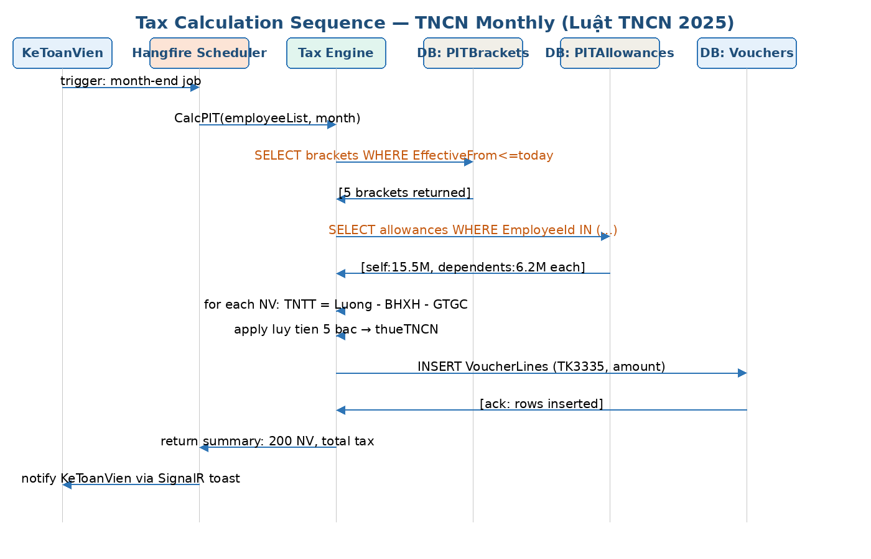
📌 Sequence diagram trên mô tả luồng tính khấu trừ TNCN tháng — quy trình phức tạp nhất liên quan Tax Engine, 2 bảng DB tham số, và EF Core batch insert.

State Machine Voucher được implement qua Status enum + Guard Methods trong Voucher entity:
Transition | Method | Guard Condition | Side Effects
DRAFT → PENDING | voucher.Submit() | Lines.Count ≥ 2. ΣDebit = ΣCredit. FiscalPeriod.Status = OPEN. | Raise VoucherSubmittedEvent → SignalR notify KeToanTruong
PENDING → APPROVED | voucher.Approve(approverId) | CurrentUser has KeToanTruong role. | AuditLog entry. Raise VoucherApprovedEvent.
PENDING → DRAFT | voucher.Reject(reason) | CurrentUser has KeToanTruong role. Reason not empty. | AuditLog. Raise VoucherRejectedEvent → notify KeToanVien.
APPROVED → POSTED | voucher.Post() | FiscalPeriod.Status = OPEN. All referenced Accounts IsActive=true. | Call LedgerService.Post(). Insert LedgerEntries (batch). Update account balances. AuditLog.
POSTED → REVERSED | voucher.Reverse(reversedById) | FiscalPeriod.Status = OPEN. | Create new Voucher (reversed lines, DRAFT). Link RelatedVoucherId. AuditLog.

2.5 Database Design – Schema & Key Tables
Toàn bộ schema dùng chung cho SQL Server và PostgreSQL (cú pháp ANSI SQL). DDL cụ thể từng provider xem tại SRS v2.0 Chương 7.

2.5.1 Schema Organization
Schema | Mục đích | Bảng chính (count)
acc | Kế toán: Chứng từ, Sổ cái, Tài khoản, Danh mục | Vouchers, VoucherLines, LedgerEntries, ChartOfAccounts, Customers, Vendors, Products, Warehouses, Employees, Banks, ExchangeRates, FixedAssets, DepreciationSchedule, InventoryTransactions, InventoryBalance, FiscalPeriods (~18 tables)
tax | Tham số và dữ liệu thuế | TaxRates, PITBrackets, PITAllowances, ExciseTaxItems, ExciseTaxRegister, VATInputRegister, VATOutputRegister, TaxDeclarations, TaxPayments, TaxCalendars, CITAdjustments, CITLossCarryForward, WithholdingTax (~13 tables)
audit | Nhật ký bất biến | AuditLogs (append-only, DENY UPDATE/DELETE)
cfg | Cấu hình hệ thống | AppSettings, NumberSequences, EmailTemplates, ReportTemplates, BackupTestLog (~5 tables)
rpt | Cache báo cáo | TrialBalanceSnapshots, BSTCSnapshots (optional materialized views)

2.5.2 Key Design Decisions
Quyết định | Lý do | Trade-off
GUID (NEWSEQUENTIALID / gen_random_uuid) cho PK entity chính | Cho phép client-side ID generation. Tránh INT overflow khi multi-year data. ID không đoán được (security). | Index fragmentation trên SQL Server → dùng NEWSEQUENTIALID() thay NEWID() để giảm fragmentation. PG: gen_random_uuid() là OK.
BIGINT IDENTITY cho AuditLogs PK | AuditLogs cần thứ tự thời gian tuyệt đối. GUID không đảm bảo sort order. BIGINT đủ cho hàng tỷ rows. | AuditLogs không distribute được nếu sau này cần sharding — acceptable vì on-premise.
Soft Delete (IsDeleted) cho mọi entity chính | Luật KT yêu cầu bảo quản 10 năm. Hard delete vi phạm. Audit trail không đầy đủ nếu row bị xoá. | Query phải thêm WHERE IsDeleted=0 (EF Core Global Query Filter giải quyết tự động).
EF Core Global Query Filter cho Soft Delete và FiscalPeriod | Developer không cần nhớ WHERE IsDeleted=0. DRY principle. Giảm bug. | Phải override filter khi cần xem deleted records (admin). HasQueryFilter().IgnoreQueryFilters()
JSONB (PG) / NVARCHAR(MAX) (SS) cho ScheduledRates | ExciseTaxItems cần lưu lộ trình 5 năm. Relational table sẽ cần join phức tạp. JSON flexible hơn. | PG: JSONB có index → query nhanh. SS: JSON không có native index → chỉ query full scan. Acceptable vì table nhỏ.
Outbox Pattern cho Domain Events | Domain Events (VoucherPosted) cần đảm bảo reliable delivery tới Hangfire. Nếu dùng memory event bus, crash sau SaveChanges → event lost. | Thêm bảng OutboxMessages trong acc schema. Hangfire poller đọc và publish. Eventual consistency nhưng reliable.
Optimistic Concurrency (RowVersion/xmin) | Prevent lost updates khi 2 user cùng edit Voucher. SS: RowVersion automatic. PG: dùng xmin system column. | EF Core handle concurrency exception → return 409 Conflict với message friendly.

2.6 API Design – REST Endpoints Summary
Chi tiết đầy đủ request/response schema xem tại file SystemDesign_ERD_API_AMS_v1.0.xlsx tab API-Register.

2.6.1 Voucher API
Method | Endpoint | Mô tả | Auth Required
GET | /api/v1/vouchers | Danh sách CT (filter: type, status, date range, accountId). Paginate. | KeToanVien+
GET | /api/v1/vouchers/{id} | Chi tiết CT + Lines + Attachments | KeToanVien+
POST | /api/v1/vouchers | Tạo CT mới (status=DRAFT) | KeToanVien, ThuQuy
PUT | /api/v1/vouchers/{id} | Cập nhật CT (chỉ khi DRAFT) | KeToanVien, ThuQuy
POST | /api/v1/vouchers/{id}/submit | Submit CT → PENDING | KeToanVien, ThuQuy
POST | /api/v1/vouchers/{id}/approve | Duyệt CT → APPROVED | KeToanTruong
POST | /api/v1/vouchers/{id}/reject | Từ chối CT → DRAFT kèm lý do | KeToanTruong
POST | /api/v1/vouchers/{id}/post | Post CT → POSTED (ghi sổ cái) | KeToanTruong
POST | /api/v1/vouchers/{id}/reverse | Tạo CT đảo ngược | KeToanTruong
POST | /api/v1/vouchers/{id}/clone | Clone CT → CT mới DRAFT | KeToanVien
POST | /api/v1/vouchers/import | Import hàng loạt từ Excel | KeToanVien
DELETE | /api/v1/vouchers/{id} | Soft-delete CT (chỉ DRAFT) | KeToanVien

2.6.2 Tax API
Method | Endpoint | Mô tả | Auth
GET | /api/v1/tax/gtgt/input-register | Sổ GTGT mua vào theo kỳ | TaxOfficer, KeToanVien
GET | /api/v1/tax/gtgt/output-register | Sổ GTGT bán ra theo kỳ | TaxOfficer, KeToanVien
POST | /api/v1/tax/gtgt/declaration | Tạo/cập nhật tờ khai 01/GTGT | TaxOfficer
GET | /api/v1/tax/gtgt/declaration/{period}/xml | Xuất XML iTaxViewer | TaxOfficer, KeToanTruong
GET | /api/v1/tax/cit/provisional/{quarter} | Tạm tính TNDN theo quý | TaxOfficer
POST | /api/v1/tax/cit/finalization/{year} | Quyết toán TNDN năm | TaxOfficer, KeToanTruong
GET | /api/v1/tax/pit/monthly/{month} | Khấu trừ TNCN tháng | TaxOfficer, KeToanVien
POST | /api/v1/tax/pit/finalization/{year} | Quyết toán TNCN năm | TaxOfficer
GET | /api/v1/tax/excise/register/{period} | Sổ thuế TTĐB theo kỳ | TaxOfficer
POST | /api/v1/tax/excise/declaration/{period} | Tờ khai 01/TTĐB | TaxOfficer
GET | /api/v1/tax/calendar | Lịch khai báo thuế cả năm | TaxOfficer, KeToanTruong
GET | /api/v1/tax/rates | Thuế suất hiện tại tất cả loại | TaxOfficer, KeToanTruong

2.6.3 Report & Ledger API
Method | Endpoint | Mô tả | Auth
GET | /api/v1/reports/trial-balance | Bảng cân đối tài khoản theo kỳ | KeToanVien+
GET | /api/v1/reports/general-ledger/{accountId} | Sổ Cái theo TK | KeToanVien+
GET | /api/v1/reports/bctc/b01/{period} | Bảng CĐKT B01-DN | KeToanTruong, GiamDoc
GET | /api/v1/reports/bctc/b02/{period} | BC KQKD B02-DN | KeToanTruong, GiamDoc
GET | /api/v1/reports/bctc/b03/{year} | BC LCTT B03-DN | KeToanTruong
GET | /api/v1/reports/dashboard | Dashboard BI data | KeToanTruong, GiamDoc, TaxOfficer
GET | /api/v1/ledger/accounts | Danh mục TKKT theo TT 99/2025 | KeToanVien+
GET | /api/v1/ledger/periods | Danh sách kỳ kế toán | KeToanVien+
POST | /api/v1/ledger/periods/{id}/close | Khoá kỳ tháng (8 bước) | KeToanTruong
GET | /api/v1/reports/{type}/export | Export PDF/Excel/Word | KeToanVien+

2.6.4 System & DB Admin API
Method | Endpoint | Mô tả | Auth
GET | /api/v1/health/db | DB health check: status, responseMs, connections | ITAdmin, DBAdmin
GET | /api/v1/health/full | Full system health | ITAdmin
GET | /api/v1/audit-logs | Audit log query (filter: user, table, action, date) | ITAdmin, KeToanTruong
GET | /api/v1/config/tax-rates | Danh sách tham số thuế | KeToanTruong, ITAdmin
PUT | /api/v1/config/tax-rates/{key} | Cập nhật thuế suất (kèm LegalBasis) | KeToanTruong, ITAdmin
GET | /api/v1/config/pit-brackets | Biểu thuế TNCN | KeToanTruong
PUT | /api/v1/config/pit-brackets | Cập nhật biểu thuế TNCN | KeToanTruong, ITAdmin
POST | /api/v1/jobs/trigger/{jobName} | Trigger Hangfire job thủ công | ITAdmin, DBAdmin
GET | /api/v1/jobs/history | Lịch sử Hangfire jobs | ITAdmin, DBAdmin

2.7 Security Design – Defense in Depth
Layer | Mechanism | Implementation | Fail behaviour
L1 – Network | HTTPS/TLS 1.2+ | IIS with AD Certificate Services cert. TLS 1.0/1.1 disabled. HSTS header. HTTP → HTTPS redirect. | Plain HTTP → 301 redirect. Downgrade attack → connection refused.
L2 – Authentication | Windows Kerberos/NTLM | IIS Windows Authentication enabled. Anonymous disabled. Browser negotiates automatically. | No valid Windows token → 401 Unauthorized. Log to AuditLog.
L3 – Authorization | RBAC + ASP.NET Core Policy | [Authorize(Roles=...)] on all controllers/actions. Policy-based for fine-grained (e.g. only KeToanTruong can Post). | Invalid role → 403 Forbidden. AuditLog entry with attempted action.
L4 – Input Validation | FluentValidation | All Commands/Queries validated. Reject invalid data early. SQL injection impossible via EF Core parameterized queries. | 400 Bad Request with structured error details. No data reaches DB.
L5 – Database | Deny + AppRole | DENY UPDATE/DELETE on audit.AuditLogs. Minimal DB permissions for app account. SQL Server: Windows SSPI only. PG: scram-sha-256. | DB error returned as 500 (internal). Never expose DB error messages to client.
L6 – Audit | Immutable AuditLog | EF Core Interceptor: every SaveChanges → append AuditLog. BIGINT IDENTITY ensures ordering. No delete allowed. | AuditLog write failure → rollback entire transaction. Better to fail than lose audit trail.
L7 – Session | CSRF + Timeout | ASP.NET Core DataProtection Anti-forgery token on all POST. 30-min session timeout. Secure + HttpOnly cookies. | CSRF token mismatch → 400. Session expired → redirect to re-auth.

2.8 Background Jobs – Hangfire Design
Job Name | Trigger | Mô tả | Idempotent? | Recovery
SP_AutoSwitchTaxRates | Hàng đêm 00:00 (Cron) | Kiểm tra TaxRates.EffectiveFrom = today → activate. Key job: switch GTGT 8%→10% ngày 01/01/2027. | YES – kiểm tra trước UPDATE, skip nếu đã done. | Retry 3 lần. Alert email nếu fail.
MonthlyDepreciation | Ngày 1 hàng tháng 01:00 | Tính và tạo CT khấu hao TSCĐ tất cả TS đang active cho tháng trước. | YES – check đã có CT KH tháng đó chưa. | Retry 3 lần. Manual trigger available.
MonthlyPITCalc | Ngày 25 hàng tháng 02:00 | Tính khấu trừ TNCN cho toàn bộ NV. Tạo VoucherLines TK3335. | YES – delete existing Draft lines trước khi insert. | Retry 3 lần. KeToanVien review trước Post.
ExciseTaxRateUpdate | Ngày 1/1 hàng năm 00:30 | Đọc ScheduledRates JSON → UPDATE CurrentRate. Gửi email DBAdmin. | YES – check ScheduledRates.year = current year. | Alert email. Manual trigger.
TaxDeadlineReminder | Hàng ngày 08:00 | Kiểm tra TaxCalendars → DueDate ≤ today+7 → gửi email TaxOfficer. | YES – check đã gửi reminder hôm nay chưa. | Log error. Continue with next reminder.
DatabaseBackupVerify | Mỗi thứ 6 09:00 | Restore backup mới nhất vào sandbox. Run SP_GenTrialBalance. Compare với prod. Alert nếu diff. | YES – cleanup sandbox trước khi restore. | Alert email DBAdmin. Log result.
OutboxMessageProcessor | Mỗi 30 giây | Đọc OutboxMessages chưa processed → publish Domain Events → mark processed. | YES – idempotency key per message. | Dead-letter queue sau 5 retries.
LDAPSync | Mỗi 15 phút | Sync AD Groups → app Roles. Add mới / disable removed users. | YES – upsert based on AD objectGUID. | Log warning. Continue with known users.

2.9 SignalR Real-Time Notification Design
Event | Nguồn (Producer) | Nhận (Consumer) | Dữ liệu push
VoucherSubmitted | KeToanVien submit CT | KeToanTruong (group) | { voucherId, voucherNo, submittedBy, voucherType }
VoucherApproved / Rejected | KeToanTruong action | KeToanVien (specific user) | { voucherId, voucherNo, status, message }
TaxDeadlineAlert | Hangfire daily job | TaxOfficer (group) | { taxType, dueDate, daysLeft, declarationId }
InventoryLowStock | Hangfire daily check | KeToanTruong (group) | { productId, productName, currentStock, minStock }
MonthEndJobCompleted | Hangfire job complete | KeToanTruong (specific user) | { jobName, status, details }
DBHealthDegraded | Health Check background | ITAdmin, DBAdmin (group) | { status, responseMs, errorDetail }
TaxRateSwitched | SP_AutoSwitchTaxRates | KeToanTruong, TaxOfficer (all) | { taxRateKey, oldRate, newRate, effectiveDate }

Implementation: SignalR Hub tại /hub/notifications. Authentication qua Windows Identity (tự động). Groups: 'KeToanTruong', 'TaxOfficer', 'ITAdmin', 'DBAdmin'. Specific user: ConnectionId mapped từ UserName. Fallback: Server-Sent Events nếu WebSocket không available.

2.10 Caching Strategy
Data | Cache Type | TTL | Invalidation Strategy
TaxRates (tất cả loại) | IMemoryCache | 5 phút | Explicit invalidate khi PUT /api/v1/config/tax-rates/{key}
PITBrackets | IMemoryCache | 60 phút | Explicit invalidate khi update brackets
ChartOfAccounts (TKKT) | IMemoryCache | 30 phút | Explicit invalidate khi add/modify TK
Dashboard BI aggregates | IMemoryCache | 5 phút | TTL only – data is near-real-time acceptable
Trial Balance snapshot | DB (rpt schema) | End-of-period snapshot | Recreate mỗi khi khoá kỳ
User Roles (từ AD) | IMemoryCache per user | 15 phút | Hangfire LDAP sync invalidate → re-fetch
Report RDLC templates | IMemoryCache | Không expire | Manual reload qua /api/v1/admin/reload-templates

— HẾT TÀI LIỆU SDD v1.0 —
AMS System Design | Clean Architecture | SOLID | On-Premise | BRD v4.0 + SRS v2.0
ERD + API Register: xem file SystemDesign_ERD_API_AMS_v1.0.xlsx kèm theo

